Consulta l’ultimo referto COVID-19

Da oggi puoi consultare e scaricare il referto relativo all’ultimo tampone per COVID-19, tuo e dei tuoi familiari.
Per accedere al servizio bastano pochi passaggi. Rilascia in fase di prenotazione o di esecuzione del tampone, il consenso ad aderire alla modalità online di ritiro degli esiti.

COME ACCEDERE
o leggi il QR-CODE 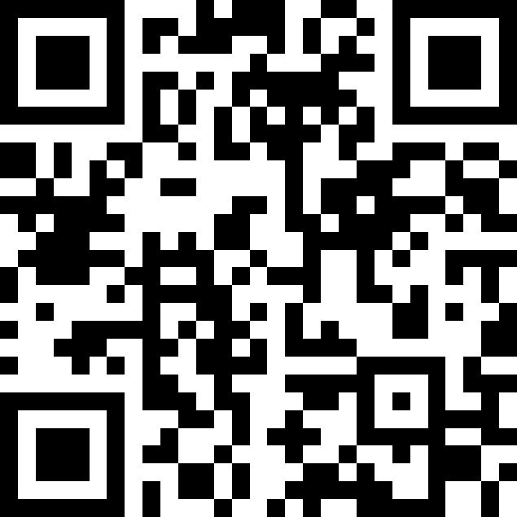
Per visualizzare il referto dell’esame per COVID-19, occorre:
- accedere alla pagina del fascicolo sanitario Elettronico FSE
https://www.fascicolosanitario.regione.lombardia.it
- inserire il Codice Fiscale dell’interessato
- le ultime cinque cifre della tessera sanitaria (TS-CNS) dell’interessato
- il numero di telefono cellulare del richiedente (il richiedente può non essere l’interessato, se ad esempio stai richiedendo di vedere l’esito del tampone per tuo figlio o un tuo familiare)
- mettere un segno di spunta nella casella del captcha di google
- dichiarare di aver letto l’informativa al trattamento dei dati del servizio mettendo un segno di spunta nella relativa casella di selezione
- inserire il codice di 4 cifre per la validazione del numero di cellulare comunicato
- inserire il codice di accesso temporaneo di 6 cifre con validità 3 minuti, che permette di accedere al servizio e clicca il pulsante Avanti.
Dopo aver acceduto alla pagina di consultazione usa l’icona Scarica per salvare il documento sul tuo computer.
Gli esiti saranno disponibili sulla casella personale per 15 giorni nella sezione ‘Esiti esami Covid-19’.

QUALI ESITI SONO VISIBILI?
È possibile visualizzare e scaricare, per un tempo limitato di quindici giorni, il referto relativo all’ultimo tampone Covid-19 eseguito.

IMPORTANTE: IL REFERTO DEL SECONDO TAMPONE DI CONTROLLO, VERRÀ SOVRASCRITTO AL PRIMO.
Oltre il termine di quindici giorni, oppure nel caso in cui il referto del secondo tampone si sia sovrascritto al primo, il referto sarà consultabile sul Fascicolo Sanitario, previa autenticazione con SPID, CIE, CNS o OTP, nella sezione ESITI ESAMI COVID-19 (limitatamente al periodo dell’emergenza COVID) e sempre nella sezione REFERTI.

COSA FARE SE NON VEDO IL REFERTO?
Verifica presso la struttura sanitaria in cui hai eseguito il tampone che il referto sia già disponibile e sia stato pubblicato.

